[四川省人民医院论文被撤稿！作者团队集体沉默，期刊编辑部“零容忍”严惩](https://mp.weixin.qq.com/s?__biz=Mzg3MzU3MzY4Ng==&mid=2247519172&idx=1&sn=06e49077f9e5c93a2f7bb2a697894d0c)

撤稿资讯[撤稿资讯](javascript:void(0);)2025-04-22 12:00:00江苏



2020年7月，**四川省医学科学院·四川省人民医院**在*Molecular Medicine Reports（IF3.4/4区）*期刊上发表了一篇论文。在**发表5年后**，因**图片组内重复**，图片与早期论文图片重复在pubpeer上被读者质疑。

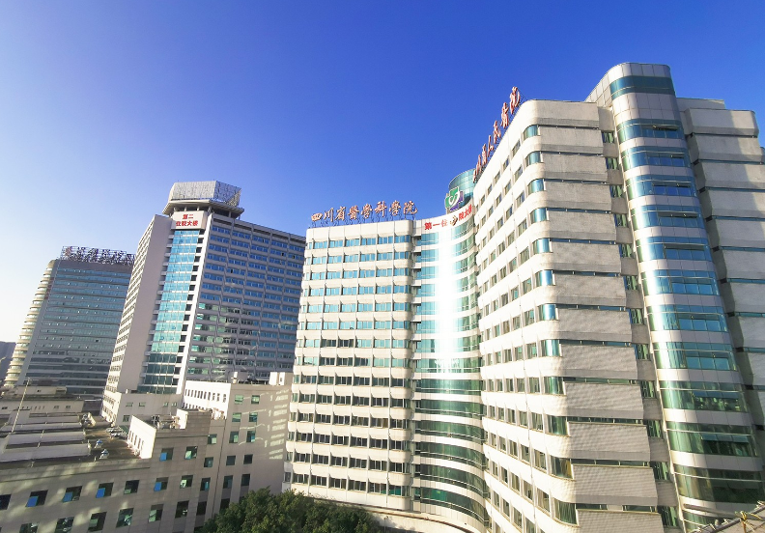

1



**论文概述**

论文题为**“Grooved hydroxyapatite scaffold modulates mitochondria homeostasis and thus promotes osteogenesis in bone mesenchymal stromal cells”**（ 沟槽羟基磷灰石支架调节线粒体稳态，促进骨间充质间质细胞成骨）

第一作者：四川省医学科学院·四川省人民医院的Chenglong Li

通讯作者：四川省医学科学院·四川省人民医院的Yandong Mu

羟基磷灰石支架（HASs）由于其与有机材料的化学相似性而被广泛研究作为骨替代支架的合适材料。在我们之前的研究中，一种具有25 - 30 μ m凹槽结构（HAS - G）的新型HAS与HAS相比，可能通过调节巨噬细胞诱导的免疫微环境，显示出骨间充质基质细胞（BMSCs）的成骨能力增强。然而，不同表面图案对附着细胞生理过程的确切影响尚不清楚。本研究旨在确定HAS - G对骨髓间充质干细胞成骨和生理过程的影响。HAS - G减少了ROS的积累和线粒体自噬，从而促进了骨髓间充质干细胞的成骨，表明ROS调节HAS - G可能在成骨过程中起关键作用。（本段内容为AI翻译，原始内容请见官网）

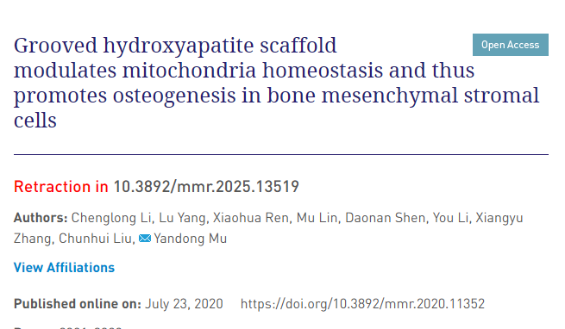

2



**基金支持**

本研究由**专项计划资助**和**青少年科技创新队伍资助 (批准号：2016TD0008)**。

3



**质疑与争议**

质疑一：2025年3月，读者Sholto David提出质疑，认为本文图2C中的面板不仅相互之间有部分重叠，还与成都中医药大学附属医院(四川省中医医院) 2018年11月13日发表的论文图片重复（见同色方框标记）

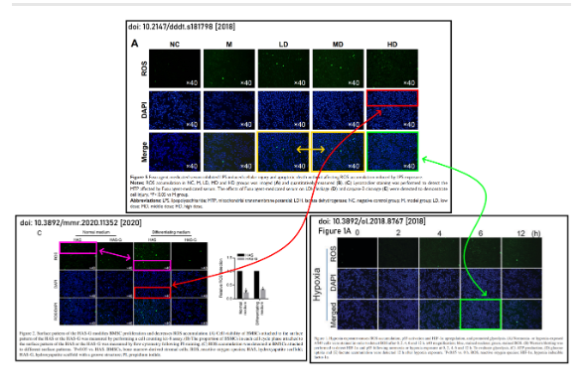

【上】gao et al 2018图5A 【左下】本文图2C

南京深瞳全网查重

4



**作者回应**

针对上述质疑，尚未见到作者在www.pubpeer.com上的回应内容。

5



**撤稿通知**

期刊于2025年4月7日在线发布了撤稿通知：

在上述论文发表后，一位关心的读者提请编辑注意，第2805页图2C中所示的某些荧光显微镜图像与以前由不同研究机构的不同作者撰写的其他论文中的数据惊人地相似。鉴于上述数据在提交给《分子医学报告》之前显然已经发表过，编辑决定从该杂志撤回这篇论文。作者被要求对这些问题作出解释，但编辑部没有收到令人满意的答复。对于由此给读者带来的不便，本刊编辑深表歉意。[分子医学报告]22:2801?2809,2020；DOI: 10.3892 / mmr.2020.11352]

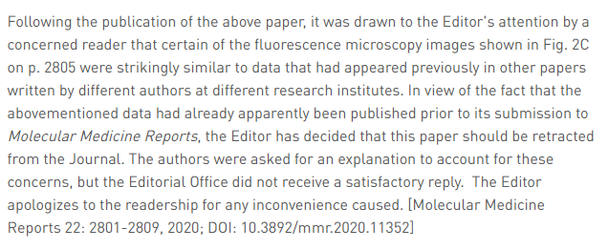

参考文献：

https://pubpeer.com/publications/161B5E832B9B86812FDDAA9547B10D/https://www.spandidos-publications.com/10.3892/mmr.2020.11352?journalListIdsUseGuestEditor=ijmm&journalListIdsUseGuestEditor=ijo&journalListIdsUseGuestEditor=mmr&journalListIdsUseGuestEditor=or&journalListIdsUseGuestEditor=etm&journalListIdsUseGuestEditor=ol&journalListIdsUseGuestEditor=br&journalListIdsUseGuestEditor=mco&journalListIdsUseGuestEditor=wasj&journalListIdsUseGuestEditor=ijfn&journalListIdsUseGuestEditor=ije&journalListIdsUseGuestEditor=mi

https://www.spandidos-publications.com/10.3892/mmr.2025.13519

**超全、超强、超快的科研诚信舆情监测系统**

文章被质疑，第一时间告知您！

拥有超全面的科研论文数据库，目前已汇聚超过23万篇文献。系统24小时不间断监控，每10分钟即更新舆情信息，确保数据时效性。支持个性化订阅管理，让您轻松追踪个人研究成果的受关注情况及任何质疑，确保第一时间掌握文章动态。

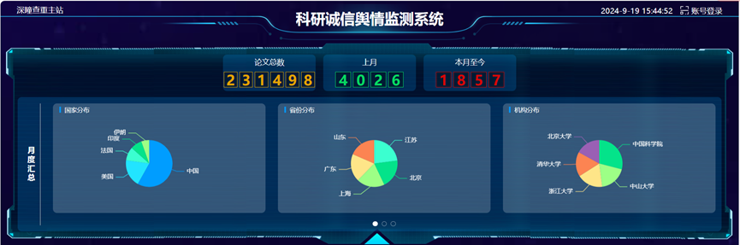

**深瞳查重子系统——引文异常核查系统**

核查论文引文是否被PubPeer质疑、勘误、关注或撤稿，确保综述类等文章免受问题引文影响，维护结论的可靠性。

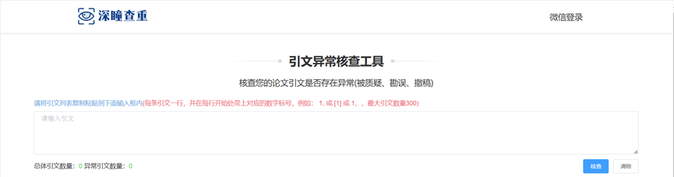

**往期推荐**



[刚发表6天就被质疑图像重复！上海九院口腔颌面头颈肿瘤科高分一区论文陷学术争议，该研究获国自然资助](https://mp.weixin.qq.com/s?__biz=Mzg3MzU3MzY4Ng==&mid=2247517709&idx=1&sn=102aa74abe3efea5859a2ab50d9e6a8b&scene=21#wechat_redirect)



[Nature发布猛料！全球撤稿率排名，三家中国医院包揽前三！](https://mp.weixin.qq.com/s?__biz=Mzg3MzU3MzY4Ng==&mid=2247517544&idx=1&sn=376c36823c1645bc3e22d2aca4b4426f&scene=21#wechat_redirect)



[疑似AI生成，该期刊上百篇论文被撤，有作者抗议：标准过于严格了！](https://mp.weixin.qq.com/s?__biz=Mzg3MzU3MzY4Ng==&mid=2247517244&idx=1&sn=f42fc5762b918904a7f38badb09ae224&scene=21#wechat_redirect)



[图片重叠疑云笼罩！哈医大两附属医院联合发表的论文遭职业打假人深扒](https://mp.weixin.qq.com/s?__biz=Mzg3MzU3MzY4Ng==&mid=2247517079&idx=1&sn=8fa5d30a216c17a832839953f224149c&scene=21#wechat_redirect)



[国自然资助“翻车”？华中科技大学同济医学院附属协和医院发表在2区的高分论文被质疑图片重复](https://mp.weixin.qq.com/s?__biz=Mzg3MzU3MzY4Ng==&mid=2247517131&idx=1&sn=0fddc90897aedb3f61fd1b0152cf34b5&scene=21#wechat_redirect)



[IF6.6期刊论文陷“图像重复”风波，青岛大学附属医院论文被质疑，作者未回应](https://mp.weixin.qq.com/s?__biz=Mzg3MzU3MzY4Ng==&mid=2247517173&idx=1&sn=bd88924f88e69c1225686e6f3d780e81&scene=21#wechat_redirect)



[与不相关论文图像重复导致撤稿，作者表示反对，复旦大学附属华山医院的2区论文陷争议](https://mp.weixin.qq.com/s?__biz=Mzg3MzU3MzY4Ng==&mid=2247517093&idx=1&sn=eed25917df329f444f2c1573b5462fbe&scene=21#wechat_redirect)



[国自然资助！荧光图“复制粘贴”？ 首都医科大学附属北京天坛医院论文被质疑](https://mp.weixin.qq.com/s?__biz=Mzg3MzU3MzY4Ng==&mid=2247517270&idx=1&sn=707395e761d115c6ea9b61b3943ca026&scene=21#wechat_redirect)



[前列腺癌领域巨头多篇论文被指图片重复，作者坚称结果无虞](https://mp.weixin.qq.com/s?__biz=Mzg3MzU3MzY4Ng==&mid=2247517296&idx=1&sn=286f17d20dd234102ddca8218b5006cc&scene=21#wechat_redirect)



[6分论文被指图像重复，重庆医科大学附属第二医院眼科论文陷入争议](https://mp.weixin.qq.com/s?__biz=Mzg3MzU3MzY4Ng==&mid=2247517365&idx=1&sn=aa7a6d206a207635ba938817778540e4&scene=21#wechat_redirect)



? 论文/文章图片查重

? 论文/文章图片库比对

? 论文/文章图片查重软件

? sci图片查重软件

? 深瞳论文图片查重

免责声明：

质疑信息来源于Pubpeer，提及人名均为音译

对于文章内容的真实性、完整性、及时性

本公众号不做任何保证或承诺，仅供读者参考

未经授权禁止转载！

转载请勿更改原文内容及格式！

如有转载需求或合作事宜

可添加下方客服微信/QQ



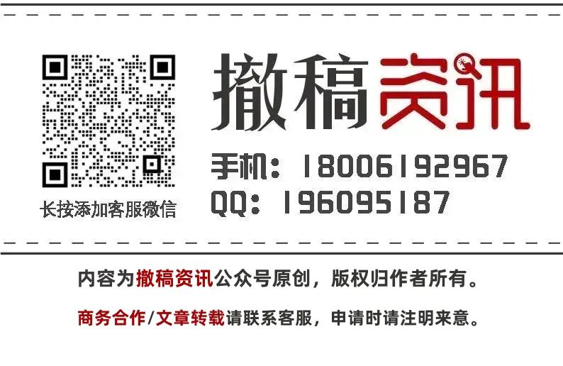

[#四川省人民医院](https://mp.weixin.qq.com/mp/appmsgalbum?__biz=Mzg3MzU3MzY4Ng==&action=getalbum&album_id=3242911828222066697#wechat_redirect)[#四川省](https://mp.weixin.qq.com/mp/appmsgalbum?__biz=Mzg3MzU3MzY4Ng==&action=getalbum&album_id=2803451997000859654#wechat_redirect)[#图片查重](https://mp.weixin.qq.com/mp/appmsgalbum?__biz=Mzg3MzU3MzY4Ng==&action=getalbum&album_id=3741591297044414466#wechat_redirect)[#图片重复](https://mp.weixin.qq.com/mp/appmsgalbum?__biz=Mzg3MzU3MzY4Ng==&action=getalbum&album_id=3457578027293458434#wechat_redirect)